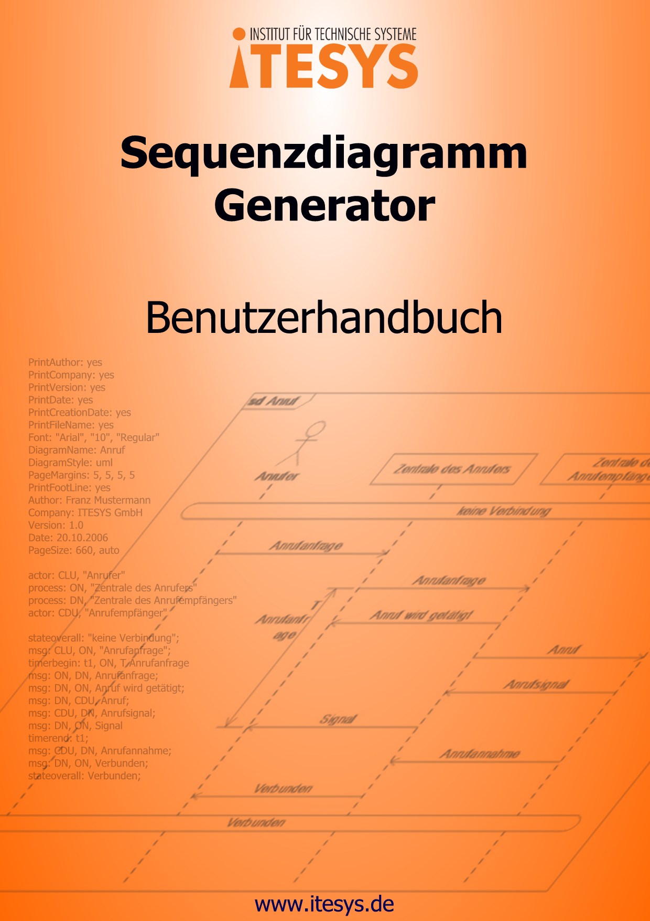

1 Einleitung 3
2 Übersicht 5
2.1 Der Texteditor 5
2.2 Die grafische Ausgabe 6
3 Die Benutzeroberfläche 7
3.1 Hauptfenster 7
3.2 Grafische Ausgabe (Diagrammansicht) 10
3.3 Texteditor 11
3.4 Dialoge 15
3.4.1 Dialog Arbeitsblatt 15
3.4.2 Dialog Einstellung 17
3.4.3 Dialog Comment 19
3.4.4 Dialog ProcessCreate 20
3.4.5 Dialog FoundMessage 21
3.4.6 Dialog FragmentBegin 22
3.4.7 Dialog FragmentText 23
3.4.8 Dialog Instance 24
3.4.9 Dialog LineComment 25
3.4.10 Dialog LostMessage 26
3.4.11 Dialog Mark 27
3.4.12 Dialog MeasureBegin 28
3.4.13 Dialog MeasureEnd 29
3.4.14 Dialog MeasureStart 30
3.4.15 Dialog MeasureStop 31
3.4.16 Dialog Message 32
3.4.17 Dialog MessageBegin 33
3.4.18 Dialog Reference 34
3.4.19 Dialog Region 35
3.4.20 Dialog SetTimer 36
3.4.21 Dialog State 37
3.4.22 Dialog StopTimer 38
3.4.23 Dialog Task 39
3.4.24 Dialog TimeOut 40
3.4.25 Dialog TimerBegin 41
3.4.26 Dialog TimerEnd 42
4 Erste Schritte 43
5 Die Export-Funktion 51

Einleitung

Die Sequenzdiagramme ermöglichen konkrete Interaktionen zwischen Komponenten eines Systems anschaulich und verständlich in einer grafischen Form darzustellen. Die am meisten verbreiteten Formen dieser Diagramme sind zum einen „sequence diagrams“ (SD), die in dem Standard UML2.0 definiert werden, und zum anderen im SDL-Standard spezifizierten „message sequence charts“ (MSC). In diesem Handbuch verwenden wir den Begriff „Sequenzdiagramm“ als Oberbegriff für beide Formen. Eine Einführung in MSCs bietet die SDL Forum Society www.sdl-forum.org und eine Beschreibung der SDs kann der „UML Superstructure Specification” unter www.omg.org oder fast jedem UML 2.0 Buch entnommen werden.

Sequenzdiagramme haben ein breites Anwendungsgebiet, das von Anforderungsspezifikationen bis zur Dokumentation und Testbeschreibung reicht. Sie sind einfach zu verstehen und daher eine ideale Diskussionsgrundlage für alle Projektbeteiligten. In Projekten werden Sequenzdiagramme jedoch oft nicht verwendet, da die Erstellung und insbesondere eine spätere Anpassung mit herkömmlichen grafischen Werkzeugen verhältnismäßig aufwendig sind. Auf diesen zusätzlichen Aufwand wird oft aus Zeit- und Kostengründen verzichtet und so bleibt eine Projektdokumentation allzu häufig unvollständig. Dies mag in den ersten Phasen eines Projekts als annehmbares Risiko gelten, zu einem späteren Zeitpunkt wird diese Entscheidung jedoch fortwährend bereut. Eine Nachdokumentation von frühen Phasen des Projekts, insbesondere von durchgeführten Testfällen ist sehr schwierig, oft sogar unmöglich, da Testfälle in der Regel mit dem Projekt wachsen.

Diese Erfahrungen mussten wir selbst mehrmals in Projekten machen und haben uns gefragt, wie dieses Problem in Zukunft vermieden werden kann. Wir sind zu der Schlussfolgerung gekommen, dass wir ein Werkzeug benötigen, mit dem sich die Sequenzdiagramme bequem, schnell und inhaltorientiert erstellen und editieren lassen. Wir wollten keine Zeit mit Anpassung von Kästchenbreiten und Abständen verbringen, damit sie lesbar bleiben sondern uns nur um das Wesentliche, den Inhalt kümmern. Am allerliebsten wäre es uns, dass die Sequenzdiagramme von den verwendeten Werkzeugen selbst gezeichnet würden und das in einer anschaulichen Art.

Bei unseren Projekten haben wir häufig mit speziellen, dem System angepassten Entwicklungs- und Testwerkzeugen zu tun, die überwiegend über eine anpassungsfähige Schnittstelle zur Datenausgabe verfügen, bzw. diese leicht implementierbar ist. An dieser Stelle haben wir angesetzt und einen Diagrammgenerator entwickelt, dass aus einer klar definierten und lesbaren Beschreibung, hochqualitative Sequenzdiagramme erzeugt. Wir haben dabei bewusst auf die Anwendung der immer weiter verbreiteten XML-basierten XMI-Definitionssprache verzichten, da diese aus unserer Sicht viel zu komplex ist, um im Alltag mit ihrer Hilfe Sequenzdiagramme per Hand zu editieren. Wir haben deshalb eine eigene, intuitive Beschreibungssprache entwickelt. Die Grammatik und das Vokabular unserer Sequenzdiagrammbeschreibung sind einfach und übersichtlich, so dass sie schnell erlernbar ist. Das nachfolgende Beispiel zeigt ein generiertes Sequenzdiagramm mitsamt der zugehörigen Beschreibung.

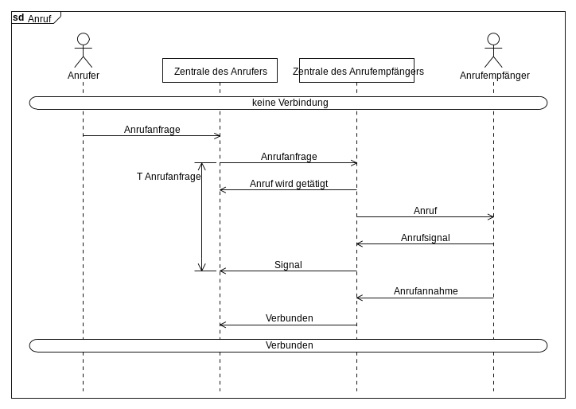 | DiagramName: Anruf  DiagramStyle: uml  PageMargins: 5, 5, 5, 5  PageSize: auto  actor: CLU, "Anrufer"  process: ON, "Zentrale des Anrufers"  process: DN, "Zentrale des Anrufempfängers"  actor: CDU, "Anrufempfänger"  stateoverall: "keine Verbindung";  msg: CLU, ON, "Anrufanfrage";  timerbegin:T1, ON, T Anrufanfrage  msg: ON, DN, Anrufanfrage;  msg: DN, ON, Anruf wird getätigt;  msg: DN, CDU, Anruf;  msg: CDU, DN, Anrufsignal;  msg: DN, ON, Signal  timerend: T1;  msg: CDU, DN, Anrufannahme;  msg: DN, ON, Verbunden;  stateoverall: Verbunden;

Als Beschreibung dienen reine Textdateien, die bei vielen Werkzeugen über die Schnittstelle der Datenausgabe erzeugt werden können.

Um das manuelle Erstellen und Editieren von Sequenzdiagrammen so angenehm wie möglich zu gestalten, haben wir den Diagrammgenerator zusätzlich mit einer grafischen Oberfläche ausgestattet, die dem Anwender eine Reihe von Hilfestellungen bietet und ihn bei seiner Arbeit aktiv unterstützt.

Diese Art der Diagrammerstellung hat sich nach Fertigstellung der ersten Version unseres Generators bereits in vielen Projekten bewährt, in denen die traditionelle Weise aus den oben genannten Gründen gescheitert wäre. Das Einsatzgebiet reicht dabei von manueller entwicklungsbegleitender Dokumentenerstellung, die gerade in den frühen Phasen oft zahlreichen Änderungen unterliegen, bis zu abschließenden Testdokumentation, bei der die Sequenzdiagramme der durchgeführten Testfälle direkt aus dem Quellcode der Testsequenzen erzeugt werden. Aber auch wir lernen bei jedem Projekt dazu. Mit diesem neu erworbenen Wissen versuchen wir unseren Generator noch effektiver zu gestalten, damit zukünftige Projekte unserer Kunden sich nicht unter den steigenden Anforderungen an die Dokumentation verzögern oder scheitern.

Übersicht

Die zentralen Elemente des Generators sind der Texteditor und die grafische Ausgabe. Für die Funktionen der Dateiverwaltung, Export- und Druckausgaben, Bearbeitungswerkzeuge und Ansichtsoptionen befindet sich ein ausführliches Menü im oberen Fensterbereich der Software. Die Symbolleiste unterhalb des Menüs ermöglicht einen Schnellzugriff auf die wichtigsten Menüeinträge. Im Fußbereich befindet sich eine Statusleiste für die direkte Anzeige wichtiger Informationen.

Der Texteditor

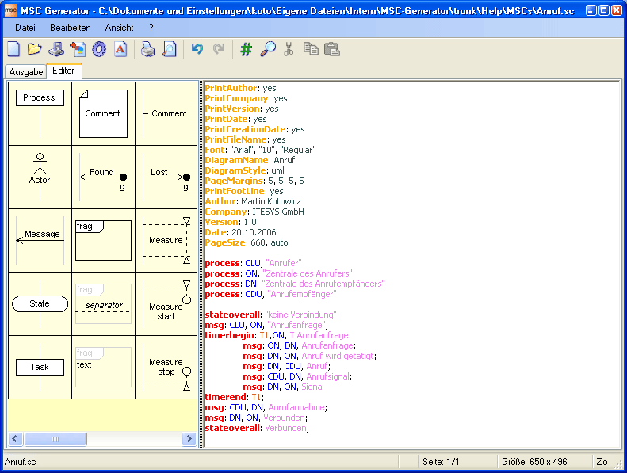

Der Texteditor des Generators ermöglicht es komfortabel die Beschreibung des Sequenzdiagramms zu erstellen. Der Anwender kann dabei auf eine Reihe von unterstützenden Funktionen zurückgreifen, die der Editor bereitstellt. Eine ausführliche Beschreibung des integrierten Texteditors befindet sich im Kapitel 3.2 dieses Handbuchs. Selbstverständlich kann zum beschreiben der Sequenzdiagramme eine Textdatei verwendet werden, die mit einem beliebigen Texteditor erstellt wurde.

Die grafische Ausgabe

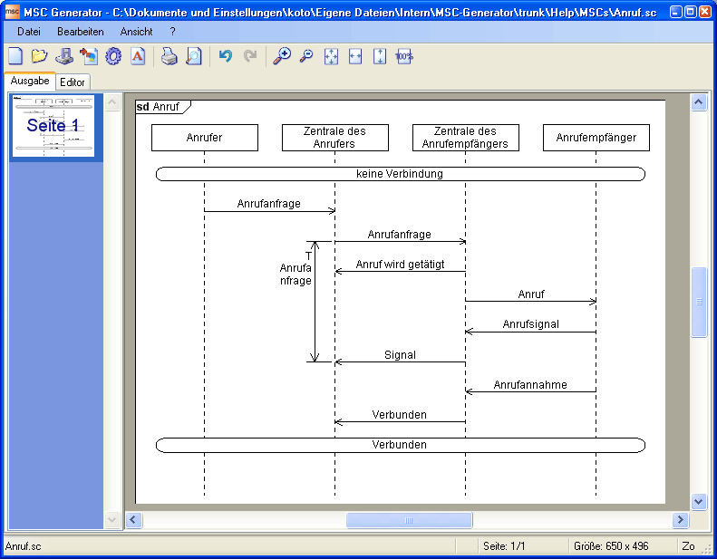

Die grafische Ausgabe stellt das beschriebene Sequenzdiagramm als Grafik da. Der Anwender kann in der Diagrammansicht nachträglich Änderungen am Sequenzdiagramm vornehmen, die automatisch in die textuelle Beschreibung übernommen werden. Eine ausführliche Beschreibung der grafischen Ausgabe des Generators befindet sich im Kapitel 3.3 dieses Handbuchs.

Die Benutzeroberfläche

Um das manuelle Arbeiten mit dem Generator zu erleichtern, verfügt die Software über eine grafische Oberfläche, über die sämtliche Funktionen des Generators bereitgestellt werden. Die Benutzeroberfläche gliedert sich in drei Teile: Hauptfenster, Texteditor und die grafische Ausgabe. Um das Erstellen und Editieren der Diagrammbeschreibung und somit der generierten Diagramme zu erleichtern, können verschiedene Dialoge aufgerufen werden. Die Dialoge ermöglichen es, Änderungen der Diagrammbeschreibung unter der Verwendung von Eingabefeldern direkt in der Diagrammansicht vorzunehmen.

Hauptfenster

Das Hauptfenster der Anwendung beinhaltet im oberen Bereich die Menüleiste und die Werkzeugleiste. In der Mitte des Fensters befindet sich die Arbeitsfläche, die zwischen dem Texteditor und der grafischen Ausgabe umgeschaltet werden kann. Im unteren Bereich wird das Hauptfenster durch die Statuszeile abgeschlossen.

- Menüleiste

Die Menüleiste im oberen Bereich des Hauptfensters beinhaltet folgende Funktionen:

Die Diagrammbeschreibung wird zum Erstellen eines neuen Sequenzdiagramms vorbereitet. Die generellen Formatierungswerte werden mit Standradwerten initialisiert.
Lädt eine vorhandene Diagrammbeschreibung in den Generator und aktualisiert die grafische Ausgabe.
Speichert die aktuelle Diagrammbeschreibung unter ihrem Dateinamen. Besitzt die Beschreibung keinen Namen, so wird der Anwender aufgefordert einen Dateinamen anzugeben
Speichert die aktuelle Diagrammbeschreibung unter einem neuen Namen.
Speichert das erzeugte Sequenzdiagramm als Bilddatei ab. Eine genauere Beschreibung der Export-Funktion befindet sich im Kapitel 5 dieses Handbuchs.
Öffnet einen Dialog zum Auswählen und Konfigurieren eines Druckers.
Öffnet einen Dialog zum Drucken des aktuellen Sequenzdiagramms.
Öffnet die Vorschau des Ausdrucks.
Öffnet einen Dialog zum Ändern der grundlegenden Seiten- und Diagrammeigenschaften. Eine genauere Beschreibung des Eigenschaftendialogs befindet sich im Kapitel 3.4 dieses Handbuchs.
Beendet die Anwendung.

Löscht den markierten Text aus dem Texteditor und kopiert ihn in die Windows-Zwischenablage.
Kopiert den markierten Text aus dem Texteditor in die Windows-Zwischenablage.
Fügt den Text aus der Windows-Zwischenablage an die Cursorposition in dem Texteditor.
Löscht den markierten Text aus dem Texteditor ohne ihn in die Windows-Zwischenablage zu kopieren.
Öffnet den Suchdialog.
Sucht das nächste Vorkommen des zuletzt gesuchten Textes im Texteditor.
Öffnet den Suchen-/Ersetzen - Dialog.
Kommentiert die markierten Zeilen im Texteditor aus oder nehmt die Auskommentierung zurück.
Selektiert den gesamten Texteditorinhalt.
Nehmt die zuletzt durchgeführte Aktion zurück.
Führt die zuletzt zurückgenommene Aktion wieder aus.

Vergrößert die Diagrammansicht um 10%.
Verkleinert die Diagrammansicht um 10%.
Passt die Größe der Diagrammansicht an das Ausgabefenster an.
Passt die Größe der Diagrammansicht an die Breite des Ausgabefensters an.
Passt die Größe der Diagrammansicht an die Höhe des Ausgabefensters an.
Setzt die Größe der Diagrammansicht auf einen zur Auswahl stehenden prozentualen Wert an. Die verfügbaren Werte sind:
300%, 200%, 100%, 66%, 50%, 33%, 25%, 10%.

Öffnet einen Dialog mit Informationen über die Software.
Öffnet die Hilfedatei.

- Werkzeugleiste

Die Werkzeugleiste ermöglicht einen schnellen Zugriff auf häufig benötigte Punkte des Menüs. Die Elemente der Werkzeugleiste werden an die jeweils aktuelle Ansicht angepasst.

Die Diagrammbeschreibung wird zum Erstellen eines neuen Sequenzdiagramms vorbereitet. Die generellen Formatierungswerte werden mit Standradwerten initialisiert.
Lädt eine vorhandene Diagrammbeschreibung in den Generator und aktualisiert die grafische Ausgabe.
Speichert die aktuelle Diagrammbeschreibung unter ihrem Dateinamen. Besitzt die Beschreibung keinen Namen, so wird der Anwender aufgefordert einen Dateinamen anzugeben
Speichert das erzeugte Sequenzdiagramm als Bilddatei ab.
Öffnet einen Dialog zum Ändern der grundlegenden Seiten- und Diagrammeigenschaften.
Öffnet einen Dialog zum bestimmen der Schriftart für das Sequenzdiagramm.
Öffnet einen Dialog zum Drucken des aktuellen Sequenzdiagramms.
Öffnet die Vorschau des Ausdrucks.
Nehmt die zuletzt durchgeführte Aktion zurück.
Führt die zuletzt zurückgenommene Aktion wieder aus.
Die folgenden Elemente sind nur in der Diagrammansicht verfügbar:
Vergrößert die Diagrammansicht um 10%.
Verkleinert die Diagrammansicht um 10%.
Passt die Größe der Diagrammansicht an das Ausgabefenster an.
Passt die Größe der Diagrammansicht an die Breite des Ausgabefensters an.
Passt die Größe der Diagrammansicht an die Höhe des Ausgabefensters an.
Setzt die Diagrammansicht auf die Originalgröße zurück.
Die folgenden Elemente sind nur in der Editoransicht verfügbar:
Kommentiert die markierten Zeilen im Texteditor aus oder nehmt die Auskommentierung zurück.
Öffnet den Suchdialog.
Löscht den markierten Text aus dem Texteditor und kopiert ihn in die Windows-Zwischenablage.
Kopiert den markierten Text aus dem Texteditor in die Windows-Zwischenablage.
Fügt den Text aus der Windows-Zwischenablage an die Cursorposition in dem Texteditor.

- Arbeitsfläche

Die Arbeitsfläche beinhaltet optional die grafische Ausgabe des generierten Diagramms oder den Texteditor. Zwischen den beiden Ansichten kann frei umgeschaltet werden. Eine genauere Beschreibung der beiden Ansichten folgt in den nächsten Unterkapiteln.

- Statuszeile

Die Statuszeile liefert Informationen zum Bearbeitungsstatus des Diagramms. Von links nach rechts sind es im Einzelnen folgende Angaben:

Der Dateiname der Beschreibungsdatei, die gerade bearbeitet wird.
Signalisiert, dass der Editor sich gerade im Überschreibmodus befindet. Ist das Feld leer, so wird der Einfügemodus verwendet.
Zeigt die Seitennummer der in Diagrammansicht angezeigt Seite und die Gesamtseitenzahl der Diagrammseiten.
Zeigt die Größe des in Diagrammansicht angezeigten Diagramms. Seitenränder werden nicht berücksichtigt.
Zeigt die aktuelle, in der Diagrammansicht verwendete, Vergrößerung an.
Zeilennummer der Texteditorzeile, in der sich aktuell der Cursor befindet.

Grafische Ausgabe (Diagrammansicht)

Die grafische Ausgabe zeigt das aus der Diagrammbeschreibung generierte Sequenzdiagramm. Sie erlaubt es zusätzlich über Dialoge Änderungen am Format und an den Diagrammelementen vorzunehmen. Diese Änderungen werden direkt in die Diagrammbeschreibung übernommen.

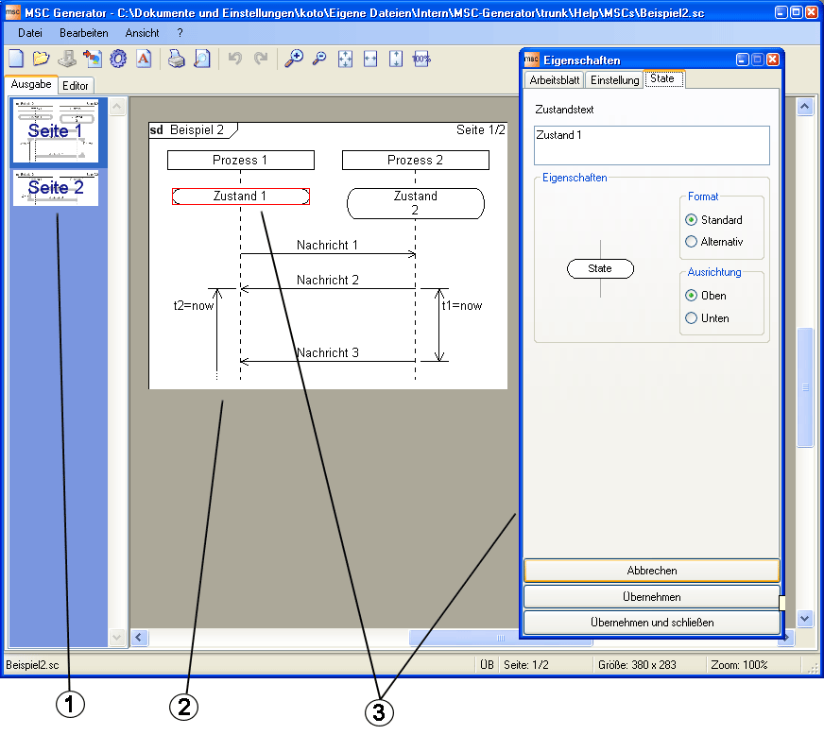

- Auf der linken Seite werden die erzeugten Sequenzdiagrammseiten als Vorschau angezeigt. Beim Mausklick auf die Seite wird diese im Ausgabefeld angezeigt.
- Das Ausgabefeld zeigt die ausgewählte Seite des generierten Sequenzdiagramms ohne Seitenränder und Fußzeile. Das Diagramm kann frei im Fenster bewegt werden. Unter Verwendung der „Strg“ - Taste und des Mausrades wird die Ansichtsgröße des Diagramms verändert.
- Durch einen Mausklick auf ein Diagrammelement wird ein Elementdialog geöffnet, mit dessen Hilfe sich die Eigenschaften des Diagrammelements verändern lassen. Das ausgewählte Element wird im Diagramm rot umrandet. Die Änderungen werden erst nach Betätigung der Schaltfläche „Übernehmen“ bzw. „Übernehmen und Schließen“ in die Diagrammbeschreibung übernommen und im Diagramm sichtbar. Eine ausführliche Beschreibung der Elementdialoge befindet sich im Kapitel 3.4.

Texteditor

Der integrierte Texteditor dient der Erstellung und Bearbeitung der Diagrammbeschreibungsdateien. Zusätzlich werden vordefinierte Befehlszeilen angeboten, die per Mausklick in die Diagrammbeschreibung aufgenommen werden können.

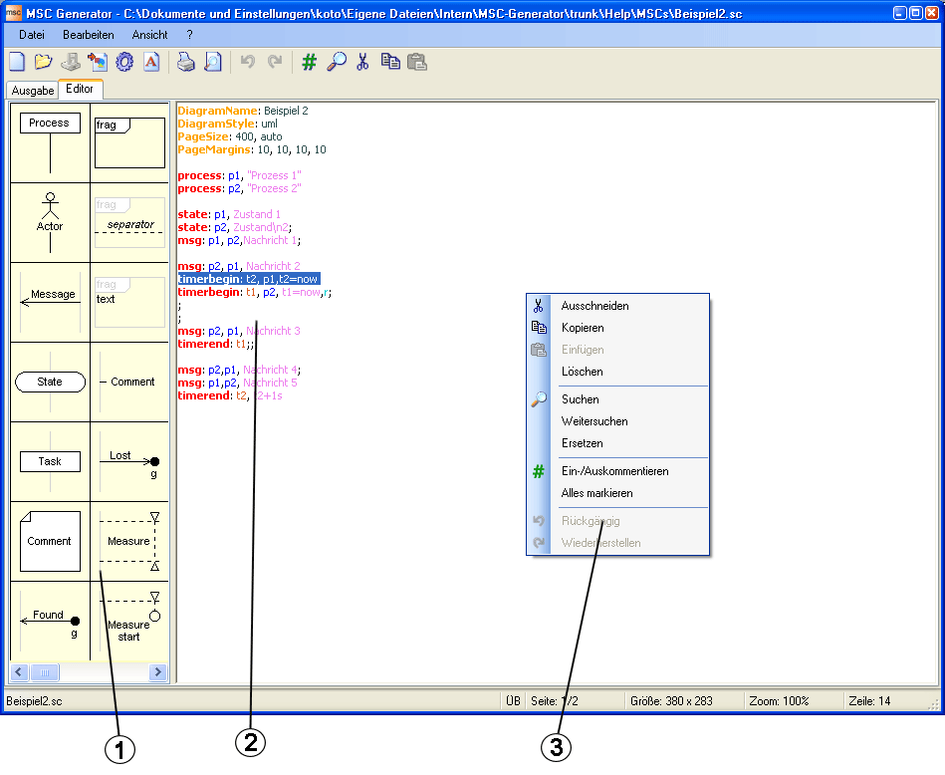

- Auf der linken Seite befindet sich eine Auswahl vordefinierter Befehlszeilen, die per Mausklick in die Diagrammbeschreibung an die Cursorposition aufgenommen werden können. Der Editor entscheidet dabei in entsprechenden fällen, welcher Befehl eingesetzt werden soll. So wird z.B. bei einer Auswahl von mehreren Editorzeilen der Timerbeginn vor die erste markierte Zeile gesetzt, das Timerende hinter die letzte. Folgende Diagrammelemente können durch die Auflistung in die Diagrammbeschreibung hinzugefügt werden:
SDL | UML | Diagrammelement
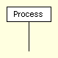 |  | Instanz in Form eines Prozesses
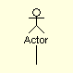 |  | Instanz in Form eines Akteurs
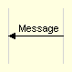 | 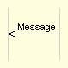 | Nachricht
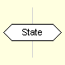 | 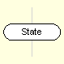 | Zustand
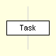 |  | Tätigkeit / Aktion
 |  | Kommentar
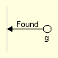 | 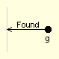 | Gefundene Nachricht
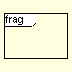 |  | Kombiniertes Fragment
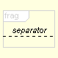 |  | Trennlinie für ein kombiniertes Fragment
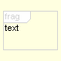 |  | Text, der links innerhalb des kombinierten Fragments dargestellt wird; Wächter
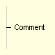 |  | Rahmenloser Kommentar
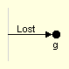 | 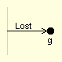 | Verlorene Nachricht
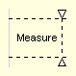 |  | Abmessung
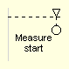 |  | Beginn einer nicht durchverbundenen Abmessung
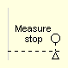 |  | Ende einer nicht durhverbundenen Abmessung
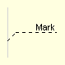 |  | Markierung
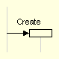 | 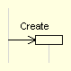 | Prozesserstellung
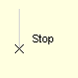 |  | Prozessende / Prozesszerstörung
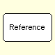 | 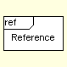 | Referenz auf ein weiteres Sequenzdiagramm
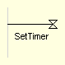 |  | Beginn eines nicht durchverbundenen Timers
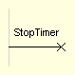 |  | Abbruch eines nicht durchverbundenen Timers
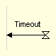 | 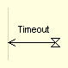 | Ende eines nicht durchverbundenen Timers
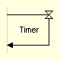 | 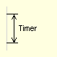 | Durchverbundener Timer
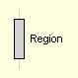 |  | Alternative Lebensliniendarstellung

- In dem Editorfenster wird die Beschreibung des Sequenzdiagramms angezeigt. Um die Lesbarkeit zu erleichtern verfügt der Editor über eine unterschiedliche Farbdarstellung verschiedener Elemente der Beschreibung. Im einzelnen werden die Elemente wie folgt dargestellt:
- Formatierungsbefehl
- Formatierungsparameter
- Diagrammelementbefehl
- Diagrammelement – Identifikator
- Instanz – Identifikator
- Darzustellender Text
- Diagrammelement – Formatierungsparameter
- Kommentar, wird nicht als Diagrammbeschreibung interpretiert.

Eine detaillierte Beschreibung aller verfügbaren Befehle und deren Parameter entnehmen Sie bitte dem Handbuch „Befehlssatz“.
- Durch einen Klick mit der rechten Maustaste auf das Editorfenster erscheint dieses Kontextmenü. Das Kontextmenü stellt die während der Erstellung und Editierung von Beschreibungsdateien am häufigsten benötigten Funktionen zur Verfügung.

Dialoge

Die Dialoge bieten die Möglichkeit direkt aus der Diagrammansicht Änderungen an der Diagrammbeschreibung vorzunehmen. Dies gilt für die Formatierung des Diagramms wie auch für die einzelnen Elemente. Viele Diagrammelemente besitzen einen eigenen Dialog, der durch einen Mausklick auf das Diagrammelement in der grafischen Ausgabe eingeblendet wird. In diesem Kapitel werden alle verfügbaren Dialoge vorgestellt und die Funktion ihrer Elemente erläutert.

Dialog Arbeitsblatt

Über diesen Dialog lassen sich die Eigenschaften des Diagrammarbeitsblattes verändern. Die Änderungen werden erst nach Betätigung der Schaltfläche "Übernehmen" bzw. "Übernehmen und schließen" in das Diagramm und die Diagrammbeschreibung übernommen. Die Schaltfläche "Abbrechen" schließt den Dialog ohne die Änderungen in das Diagramm zu übernehmen.

 | 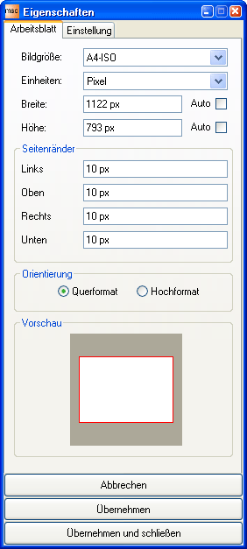
  Bildgröße
  Legt die Größe des Diagrammarbeitsblattes fest.
  Einheiten
  Legt die Größeneinheit für die Parameter des Diagrammarbeitsblattes fest.
  Breite
  Legt die Breite des Diagrammarbeitsblattes abzüglich der definierten Seitenränder fest.
  automatische Breite
  Veranlasst den Generator die Breite des Diagramms anhand der Anzahl der definierten Instanzen selbst zu bestimmen.
  Höhe
  Legt die Höhe des Diagrammarbeitsblattes abzüglich der definierten Seitenränder fest.
  automatische Höhe
  Veranlasst den Generator die Höhe des Diagramms anhand der Anzahl der definierten Aktionen selbst zu bestimmen.
  Seitenrand Links
  Legt die Breite des linken Seitenrandes des Diagramms fest.
  Seitenrand Oben
  Legt die Höhe des oberen Seitenrandes des Diagramms fest.
  Seitenrand Rechts
  Legt die Breite des rechten Seitenrandes des Diagramms fest.
  Seitenrand Unten
  Legt die Höhe des unteren Seitenrandes des Diagramms fest.
  Orientierung Querformat
  Legt die Orientierung des Diagrammarbeitsblattes auf Querformat fest.
  Orientierung Hochformat
  Legt die Orientierung des Diagrammarbeitsblattes auf Hochformat fest.
  Vorschau
  Zeigt das Größenverhältnis zwischen der Diagrammhöhe und Diagrammbreite an und die Größen der Seitenränder.
  Abbrechen
  Schließt den Dialog ohne die getätigten Änderungen in das Diagramm zu übernehmen.
  Übernehmen
  Übernimmt die getätigten Änderungen in das Diagramm.
  Übernehmen und schließen
  Übernimmt die getätigten Änderungen in das Diagramm und schließt den Eigenschaftsdialog.

Dialog Einstellung

Über diesen Dialog lassen sich die Eigenschaften des Diagramms verändern. Die Änderungen werden erst nach Betätigung der Schaltfläche "Übernehmen" bzw. "Übernehmen und schließen" in das Diagramm und die Diagrammbeschreibung übernommen. Die Schaltfläche "Abbrechen" schließt den Dialog ohne die Änderungen in das Diagramm zu übernehmen.

 | 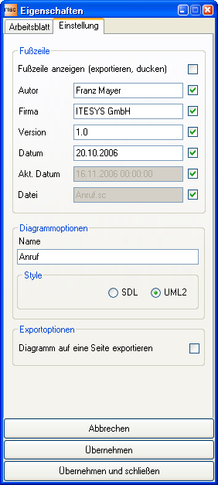
  Fußzeile anzeigen
  Bestimmt, ob beim Drucken und Exportieren die Fußzeile mit ausgegeben wird. Die Höhe der Fußzeile wird von der Arbeitsblatthöhe abgezogen.
  Author
  Definiert den Author des Diagramms.
  Author Checkbox
  Bestimmt, ob beim Drucken und Exportieren in der Fußzeile der Author des Diagamms erscheint.
  Firma
  Definiert die Firma die in der Fußzeile des Diagramms erscheinen soll.
  Firma Checkbox
  Bestimmt, ob beim Drucken und Exportieren in der Fußzeile die Firma erscheint.
  Version
  Definiert die Version des Diagramms.
  Version Checkbox
  Bestimmt, ob beim Drucken und Exportieren in der Fußzeile die Version des Diagramms erscheint.
  Datum
  Definiert ein frei wählbares Datum, das in der Fußzeile des Diagramms erscheint.
  Datum Checkbox
  Bestimmt, ob beim Drucken und Exportieren in der Fußzeile das definierte Datum erscheint.
  Akt. Datum Checkbox
  Bestimmt, ob beim Drucken und Exportieren in der Fußzeile das aktuelle Datum erscheint.
  Datei Checkbox
  Bestimmt, ob beim Drucken und Exportieren in der Fußzeile der Name der zum Diagramm zugehörigen Textdatei erscheint.
  Diagrammname
  Definiert den Namen des Diagramms. Der Name erscheint in der linken oberen Ecke des Diagramms. Die Eingabe des Prefix "msc" btw. "sd" ist nicht notwendig.
  Diagrammstyle SDL
  Veranlasst den Generator das Diagramm konform zum SDL-Standard zu zeichnen.
  Diagrammstyle UML2
  Veranlasst den Generator das Diagramm konform zum UML 2.0 -Standard zu zeichnen.
  Diagramm auf eine Seite exportieren
  Veranlasst den Generator beim Exportieren von Diagrammen alle Seitenumbrüche (manuell und automatisch) zu ignorieren. Als Ergebnis liegt eine einzige Grafikdatei vor.
  Abbrechen
  Schließt den Eigenschaftsdialog ohne die getätigten Änderungen in das Diagramm zu übernehmen.
  Übernehmen
  Übernimmt die getätigten Änderungen in das Diagramm.
  Übernehmen und schließen
  Übernimmt die getätigten Änderungen in das Diagramm und schließt den Eigenschaftsdialog.

Dialog Comment

Über diesen Dialog lassen sich die Eigenschaften eines Kommentars ändern. Die Änderungen werden erst nach Betätigung der Schaltfläche "Übernehmen" bzw. "Übernehmen und schließen" in das Diagramm und die Diagrammbeschreibung übernommen. Die Schaltfläche "Abbrechen" schließt den Dialog ohne die Änderungen in das Diagramm zu übernehmen.

 | 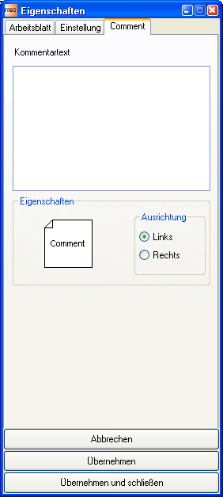
  Kommentartext
  Text, der als Kommentar angezeigt werden soll.
  Ausrichtung Links
  Der Kommentar wird links der Lebenslinie, bzw auf der linken Seite des Diagramms dargestellt.
  Ausrichtung Rechts
  Der Kommentar wird rechts der Lebenslinie, bzw auf der rechten Seite des Diagramms dargestellt.
  Abbrechen
  Schließt den Eigenschaftsdialog ohne die getätigten Änderungen in das Diagramm zu übernehmen.
  Übernehmen
  Übernimmt die getätigten Änderungen in das Diagramm.
  Übernehmen und schließen
  Übernimmt die getätigten Änderungen in das Diagramm und schließt den Eigenschaftsdialog.

Dialog ProcessCreate

Über diesen Dialog lassen sich die Eigenschaften des Diagrammelements "Prozess erzeugen" verändern. Die Änderungen werden erst nach betätigung der Schaltfläche "Übernehmen" bzw. "Übernehmen und schließen" in das Diagramm übernommen. Die Schaltfläche "Abbrechen" schließt den Dialog ohne die Änderungen in das Diagramm zu übernehmen.

 | 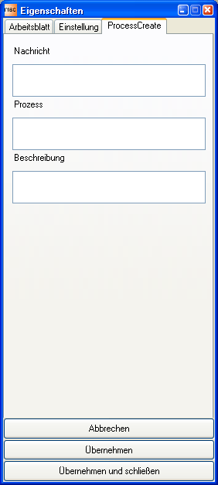
  Nachricht
  Text, der als erzeugende Nachricht erscheinen soll.
  Prozess
  Name des erzeugten Prozesses
  Beschreibung
  Beschreibung des erzeugten Prozesses. Die Beschreibung wird über dem Prozess dargestellt.
  Abbrechen
  Schließt den Eigenschaftsdialog ohne die getätigten Änderungen in das Diagramm zu übernehmen.
  Übernehmen
  Übernimmt die getätigten Änderungen in das Diagramm.
  Übernehmen und schließen
  Übernimmt die getätigten Änderungen in das Diagramm und schließt den Eigenschaftsdialog.

Dialog FoundMessage

Über diesen Dialog lassen sich die Eigenschaften des Diagrammelements "Gefundene Nachricht" verändern. Die Änderungen werden erst nach Betätigung der Schaltfläche "Übernehmen" bzw. "Übernehmen und schließen" in das Diagramm und die Diagrammbeschreibung übernommen. Die Schaltfläche "Abbrechen" schließt den Dialog ohne die Änderungen in das Diagramm zu übernehmen.

 | 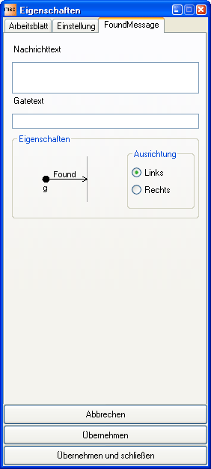
  Nachrichttext
  Text, der auf der gefundenen Nachricht erscheinen soll.
  Gatetext
  Text, der unter dem Gate der gefundenen Nachricht erscheinen soll.
  Ausrichtung Links
  Die gefundene Nachricht wird links der Lebenslinie dargestellt.
  Ausrichtung Rechts
  Die gefundene Nachricht wird rechts der Lebenslinie dargestellt.
  Abbrechen
  Schließt den Eigenschaftsdialog ohne die getätigten Änderungen in das Diagramm zu übernehmen.
  Übernehmen
  Übernimmt die getätigten Änderungen in das Diagramm.
  Übernehmen und schließen
  Übernimmt die getätigten Änderungen in das Diagramm und schließt den Eigenschaftsdialog.

Dialog FragmentBegin

Über diesen Dialog lassen sich die Eigenschaften des Diagrammelements "Kombiniertes Fragment" verändern. Die Änderungen werden erst nach Betätigung der Schaltfläche "Übernehmen" bzw. "Übernehmen und schließen" in das Diagramm und die Diagrammbeschreibung übernommen. Die Schaltfläche "Abbrechen" schließt den Dialog ohne die Änderungen in das Diagramm zu übernehmen.

 | 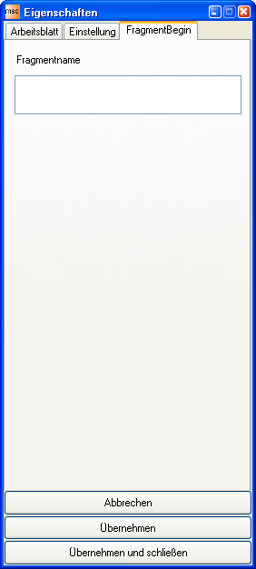
  Fragmentname
  Text, der als Name des kombinierten Fragments erscheinen soll.
  Abbrechen
  Schließt den Eigenschaftsdialog ohne die getätigten Änderungen in das Diagramm zu übernehmen.
  Übernehmen
  Übernimmt die getätigten Änderungen in das Diagramm.
  Übernehmen und schließen
  Übernimmt die getätigten Änderungen in das Diagramm und schließt den Eigenschaftsdialog.

Dialog FragmentText

Über diesen Dialog lassen sich die Eigenschaften eines Textfeldes innerhalb des Diagrammelements "Kombiniertes Fragment" verändern. Die Änderungen werden erst nach Betätigung der Schaltfläche "Übernehmen" bzw. "Übernehmen und schließen" in das Diagramm und die Diagrammbeschreibung übernommen. Die Schaltfläche "Abbrechen" schließt den Dialog ohne die Änderungen in das Diagramm zu übernehmen.

 | 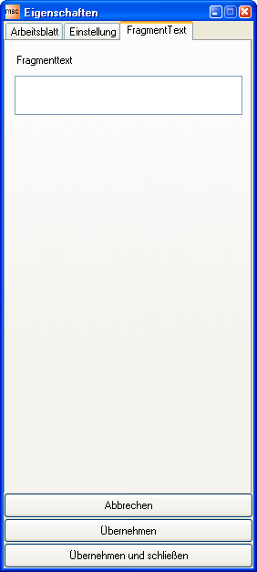
  Fragmenttext
  Text, der im Textfeld auf der linken Seite des Diagrammelements "Kombiniertes Fragment" erscheinen soll.
  Abbrechen
  Schließt den Eigenschaftsdialog ohne die getätigten Änderungen in das Diagramm zu übernehmen.
  Übernehmen
  Übernimmt die getätigten Änderungen in das Diagramm.
  Übernehmen und schließen
  Übernimmt die getätigten Änderungen in das Diagramm und schließt den Eigenschaftsdialog.

Dialog Instance

Über diesen Dialog lassen sich die Eigenschaften der Instanzen verändern. Die Änderungen werden erst nach Betätigung der Schaltfläche "Übernehmen" bzw. "Übernehmen und schließen" in das Diagramm und die Diagrammbeschreibung übernommen. Die Schaltfläche "Abbrechen" schließt den Dialog ohne die Änderungen in das Diagramm zu übernehmen.

 | 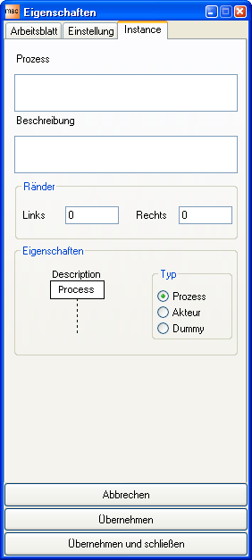
  Prozess
  Der Name der Instanz. Der Name wird nur für die beiden Instanztypen Prozess und Akteur benötig. Für den Typ Dummy wird dieses Feld nicht verwendet.
  Beschreibung
  Die Beschreibung der Instanz. Die Beschreibung wird nur für die beiden Instanztypen Prozess und Akteur benötig. Für den Typ Dummy wird dieses Feld nicht verwendet.
  Rand Links
  Definiert zusätzlichen Platz links neben der Instanz. Die Eingabe erfolgt in Pixel.
  Rand Rechts
  Definiert zusätzlichen Platz rechts neben der Instanz. Die Eingabe erfolgt in Pixel.
  Typ Prozess
  Die Instanz wird als ein Prozess dargestellt.
  Typ Akteur
  Die Instanz wird als ein Akteur dargestellt.
  Typ Dummy
  Die Instanz wird nicht gezeichnet. Es wird lediglich Platz für einen später zuerzeugenden Prozess reserviert.
  Abbrechen
  Schließt den Eigenschaftsdialog ohne die getätigten Änderungen in das Diagramm zu übernehmen.
  Übernehmen
  Übernimmt die getätigten Änderungen in das Diagramm.
  Übernehmen und schließen
  Übernimmt die getätigten Änderungen in das Diagramm und schließt den Eigenschaftsdialog.

Dialog LineComment

Über diesen Dialog lassen sich die Eigenschaften eines Kommentars verändern. Die Änderungen werden erst nach Betätigung der Schaltfläche "Übernehmen" bzw. "Übernehmen und schließen" in das Diagramm und die Diagrammbeschreibung übernommen. Die Schaltfläche "Abbrechen" schließt den Dialog ohne die Änderungen in das Diagramm zu übernehmen.

 | 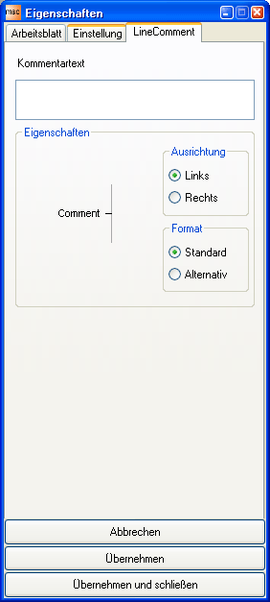
  Kommentartext
  Text, der als Kommentar angezeigt werden soll.
  Ausrichtung Links
  Der Kommentar wird links der Lebenslinie dargestellt.
  Ausrichtung Rechts
  Der Kommentar wird rechts der Lebenslinie dargestellt.
  Format Standard
  Der Kommentar wird mit einer waagerechten Linie dargestellt.
  Format Alternativ
  Der Kommentar wird ohne eine waagerechte Linie dargestellt.
  Abbrechen
  Schließt den Eigenschaftsdialog ohne die getätigten Änderungen in das Diagramm zu übernehmen.
  Übernehmen
  Übernimmt die getätigten Änderungen in das Diagramm.
  Übernehmen und schließen
  Übernimmt die getätigten Änderungen in das Diagramm und schließt den Eigenschaftsdialog.

Dialog LostMessage

Über diesen Dialog lassen sich die Eigenschaften des Diagrammelements "Verlorene Nachricht" verändern. Die Änderungen werden erst nach Betätigung der Schaltfläche "Übernehmen" bzw. "Übernehmen und schließen" in das Diagramm und die Diagrambeschreibung übernommen. Die Schaltfläche "Abbrechen" schließt den Dialog ohne die Änderungen in das Diagramm zu übernehmen.

 | 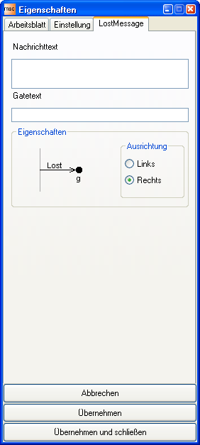
  Nachrichttext
  Text, der auf der verlorenen Nachricht erscheinen soll.
  Gatetext
  Text, der unter dem Gate der verlorenen Nachricht erscheinen soll.
  Ausrichtung Links
  Die verlorene Nachricht wird links der Lebenslinie dargestellt.
  Ausrichtung Rechts
  Die verlorene Nachricht wird rechts der Lebenslinie dargestellt.
  Abbrechen
  Schließt den Eigenschaftsdialog ohne die getätigten Änderungen in das Diagramm zu übernehmen.
  Übernehmen
  Übernimmt die getätigten Änderungen in das Diagramm.
  Übernehmen und schließen
  Übernimmt die getätigten Änderungen in das Diagramm und schließt den Eigenschaftsdialog.

Dialog Mark

Über diesen Dialog lassen sich die Eigenschaften einer Markierung ändern. Die Änderungen werden erst nach Betätigung der Schaltfläche "Übernehmen" bzw. "Übernehmen und schließen" in das Diagramm und die Diagrammbeschreibung übernommen. Die Schaltfläche "Abbrechen" schließt den Dialog ohne die Änderungen in das Diagramm zu übernehmen.

 | 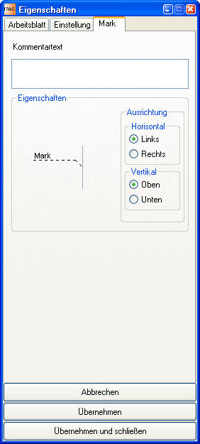
  Kommentartext
  Text, der als Kommentar der Markierung angezeigt werden soll.
  Ausrichtung Horizontal Links
  Die Markierung wird auf der linken Seite des Diagramms dargestellt.
  Ausrichtung Horizontal Rechts
  Die Markierung wird auf der rechten Seite des Diagramms dargestellt.
  Ausrichtung Vertikal Oben
  Die Markierung wird oberhalb der Diagrammzeile dargestellt.
  Ausrichtung Vertikal Unten
  Die Markierung wird unterhalb der Diagrammzeile dargestellt.
  Abbrechen
  Schließt den Eigenschaftsdialog ohne die getätigten Änderungen in das Diagramm zu übernehmen.
  Übernehmen
  Übernimmt die getätigten Änderungen in das Diagramm.
  Übernehmen und schließen
  Übernimmt die getätigten Änderungen in das Diagramm und schließt den Eigenschaftsdialog.

Dialog MeasureBegin

Über diesen Dialog lassen sich die Eigenschaften des Diagrammelements "Messung" verändern. Die Änderungen werden erst nach Betätigung der Schaltfläche "Übernehmen" bzw. "Übernehmen und schließen" in das Diagramm und die Diagrammbeschreibung übernommen. Die Schaltfläche "Abbrechen" schließt den Dialog ohne die Änderungen in das Diagramm zu übernehmen.

 | 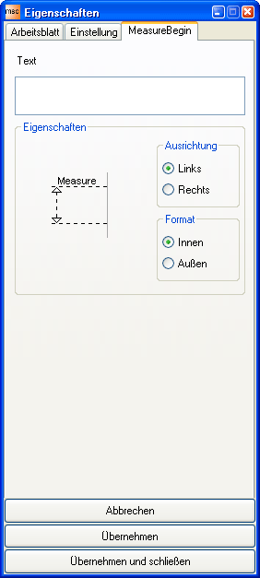
  Text
  Text, der am Anfang der Messung erscheinen soll.
  Ausrichtung Links
  Die Messung wird links der Lebenslinie dargestellt.
  Ausrichtung Rechts
  Die Messung wird rechts der Lebenslinie dargestellt.
  Format Innen
  Die Messpfeilspitzen werden innen dargestellt.
  Format Außen
  Die Messpfeilspitzen werden außen dargestellt.
  Abbrechen
  Schließt den Eigenschaftsdialog ohne die getätigten Änderungen in das Diagramm zu übernehmen.
  Übernehmen
  Übernimmt die getätigten Änderungen in das Diagramm.
  Übernehmen und schließen
  Übernimmt die getätigten Änderungen in das Diagramm und schließt den Eigenschaftsdialog.

Dialog MeasureEnd

Über diesen Dialog lassen sich die Eigenschaften des Diagrammelements "Messung" verändern. Die Änderungen werden erst nach Betätigung der Schaltfläche "Übernehmen" bzw. "Übernehmen und schließen" in das Diagramm und die Diagrammbeschreibung übernommen. Die Schaltfläche "Abbrechen" schließt den Dialog ohne die Änderungen in das Diagramm zu übernehmen.

 | 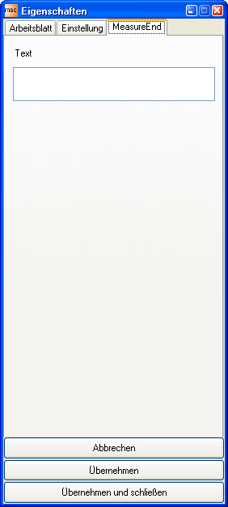
  Text
  Text, der am Ende der Messung erscheinen soll.
  Abbrechen
  Schließt den Eigenschaftsdialog ohne die getätigten Änderungen in das Diagramm zu übernehmen.
  Übernehmen
  Übernimmt die getätigten Änderungen in das Diagramm.
  Übernehmen und schließen
  Übernimmt die getätigten Änderungen in das Diagramm und schließt den Eigenschaftsdialog.

Dialog MeasureStart

Über diesen Dialog lassen sich die Eigenschaften des Diagrammelements "Messung" verändern. Die Änderungen werden erst nach Betätigung der Schaltfläche "Übernehmen" bzw. "Übernehmen und schließen" in das Diagramm und die Diagrammbeschreibung übernommen. Die Schaltfläche "Abbrechen" schließt den Dialog ohne die Änderungen in das Diagramm zu übernehmen.

 | 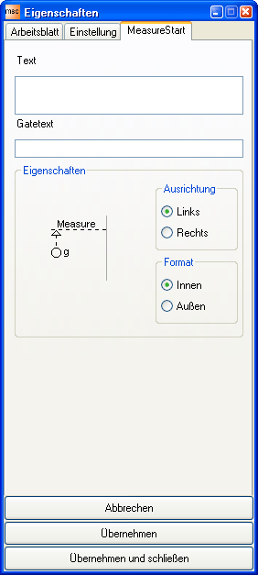
  Text
  Text, der am Anfang der Messung erscheinen soll.
  Gatetext
  Text, der am Gate der Messung erscheinen soll.
  Ausrichtung Links
  Die Messung wird links der Lebenslinie dargestellt.
  Ausrichtung Rechts
  Die Messung wird rechts der Lebenslinie dargestellt.
  Format Innen
  Die Messpfeilspitzen werden innen dargestellt.
  Format Außen
  Die Messpfeilspitzen werden außen dargestellt.
  Abbrechen
  Schließt den Eigenschaftsdialog ohne die getätigten Änderungen in das Diagramm zu übernehmen.
  Übernehmen
  Übernimmt die getätigten Änderungen in das Diagramm.
  Übernehmen und schließen
  Übernimmt die getätigten Änderungen in das Diagramm und schließt den Eigenschaftsdialog.

Dialog MeasureStop

Über diesen Dialog lassen sich die Eigenschaften des Diagrammelements "Messung" verändern. Die Änderungen werden erst nach Betätigung der Schaltfläche "Übernehmen" bzw. "Übernehmen und schließen" in das Diagramm und die Diagrammbeschreibung übernommen. Die Schaltfläche "Abbrechen" schließt den Dialog ohne die Änderungen in das Diagramm zu übernehmen.

 | 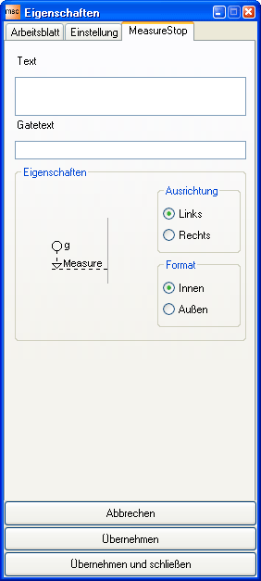
  Text
  Text, der am Ende der Messung erscheinen soll.
  Gatetext
  Text, der am Gate der Messung erscheinen soll.
  Ausrichtung Links
  Die Messung wird links der Lebenslinie dargestellt.
  Ausrichtung Rechts
  Die Messung wird rechts der Lebenslinie dargestellt.
  Format Innen
  Die Messpfeilspitzen werden innen dargestellt.
  Format Außen
  Die Messpfeilspitzen werden außen dargestellt.
  Abbrechen
  Schließt den Eigenschaftsdialog ohne die getätigten Änderungen in das Diagramm zu übernehmen.
  Übernehmen
  Übernimmt die getätigten Änderungen in das Diagramm.
  Übernehmen und schließen
  Übernimmt die getätigten Änderungen in das Diagramm und schließt den Eigenschaftsdialog.

Dialog Message

Über diesen Dialog lassen sich die Eigenschaften des Diagrammelements "Nachricht" verändern. Die Änderungen werden erst nach Betätigung der Schaltfläche "Übernehmen" bzw. "Übernehmen und schließen" in das Diagramm und die Diagrammbeschreibung übernommen. Die Schaltfläche "Abbrechen" schließt den Dialog ohne die Änderungen in das Diagramm zu übernehmen.

 | 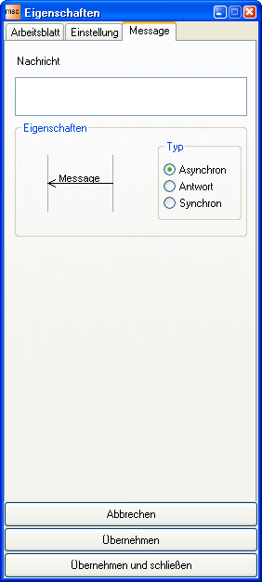
  Nachricht
  Text, der als Nachricht erscheinen soll.
  Typ Asynchron
  Die Nachricht wird als eine asynchrone Nachricht dargestellt.
  Typ Antwort
  Die Nachricht wird als eine Antwortnachricht dargestellt.
  Typ Synchron
  Die Nachricht wird als eine synchrone Nachricht dargestellt. Diese Option ist in SDL nicht verfügbar.
  Abbrechen
  Schließt den Eigenschaftsdialog ohne die getätigten Änderungen in das Diagramm zu übernehmen.
  Übernehmen
  Übernimmt die getätigten Änderungen in das Diagramm.
  Übernehmen und schließen
  Übernimmt die getätigten Änderungen in das Diagramm und schließt den Eigenschaftsdialog.

Dialog MessageBegin

Über diesen Dialog lassen sich die Eigenschaften des Diagrammelements "Nachricht" verändern. Die Änderungen werden erst nach Betätigung der Schaltfläche "Übernehmen" bzw. "Übernehmen und schließen" in das Diagramm und die Diagrammbeschreibung übernommen. Die Schaltfläche "Abbrechen" schließt den Dialog ohne die Änderungen in das Diagramm zu übernehmen.

 | 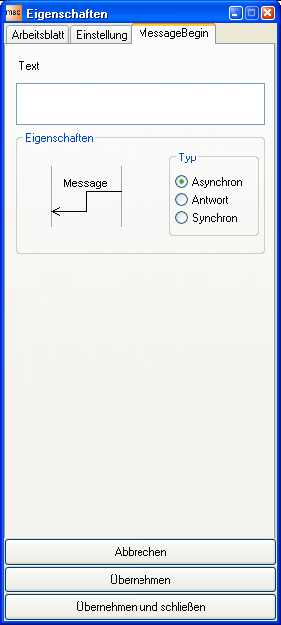
  Text
  Text, der als Nachricht erscheinen soll.
  Typ Asynchron
  Die Nachricht wird als eine asynchrone Nachricht dargestellt.
  Typ Antwort
  Die Nachricht wird als eine Antwortnachricht dargestellt.
  Typ Synchron
  Die Nachricht wird als eine synchrone Nachricht dargestellt. Diese Option ist in SDL nicht verfügbar.
  Abbrechen
  Schließt den Eigenschaftsdialog ohne die getätigten Änderungen in das Diagramm zu übernehmen.
  Übernehmen
  Übernimmt die getätigten Änderungen in das Diagramm.
  Übernehmen und schließen
  Übernimmt die getätigten Änderungen in das Diagramm und schließt den Eigenschaftsdialog.

Dialog Reference

Über diesen Dialog lassen sich die Eigenschaften der Referenz verändern. Die Änderungen werden erst nach Betätigung der Schaltfläche "Übernehmen" bzw. "Übernehmen und schließen" in das Diagramm und die Diagrammbeschreibung übernommen. Die Schaltfläche "Abbrechen" schließt den Dialog ohne die Änderungen in das Diagramm zu übernehmen.

 | 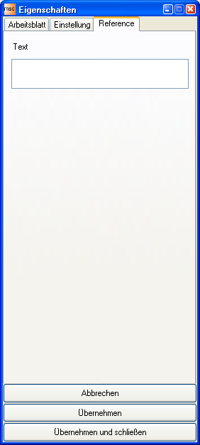
  Text
  Text, der das referenzierte Sequenzdiagramm definiert. Der Text wird in der Mitte des Referenzelements dargestellt.
  Abbrechen
  Schließt den Eigenschaftsdialog ohne die getätigten Änderungen in das Diagramm zu übernehmen.
  Übernehmen
  Übernimmt die getätigten Änderungen in das Diagramm.
  Übernehmen und schließen
  Übernimmt die getätigten Änderungen in das Diagramm und schließt den Eigenschaftsdialog.

Dialog Region

Über diesen Dialog lassen sich die Eigenschaften der Lebensliniendarstellung verändern. Die Änderungen werden erst nach Betätigung der Schaltfläche "Übernehmen" bzw. "Übernehmen und schließen" in das Diagramm und die Diagrammbeschreibung übernommen. Die Schaltfläche "Abbrechen" schließt den Dialog ohne die Änderungen in das Diagramm zu übernehmen.

 | 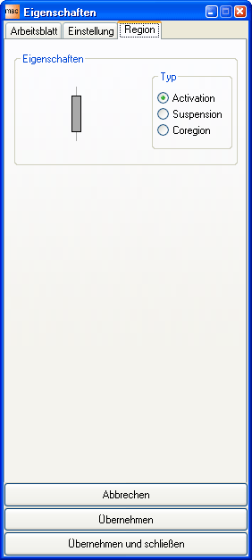
  Typ Activation
  Die Lebenslinie wird als Aktivierung dargestellt.
  Typ Suspension
  Die Lebenslinie wird als Suspension dargestellt.
  Typ Coregion
  Die Lebenslinie wird als Coregion dargestellt.
  Abbrechen
  Schließt den Eigenschaftsdialog ohne die getätigten Änderungen in das Diagramm zu übernehmen.
  Übernehmen
  Übernimmt die getätigten Änderungen in das Diagramm.
  Übernehmen und schließen
  Übernimmt die getätigten Änderungen in das Diagramm und schließt den Eigenschaftsdialog.

Dialog SetTimer

Über diesen Dialog lassen sich die Eigenschaften des Timeranfangs verändern. Die Änderungen werden erst nach Betätigung der Schaltfläche "Übernehmen" bzw. "Übernehmen und schließen" in das Diagramm und die Diagrammbeschreibung übernommen. Die Schaltfläche "Abbrechen" schließt den Dialog ohne die Änderungen in das Diagramm zu übernehmen.

 | 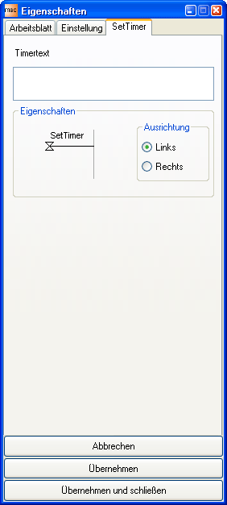
  Timertext
  Text, der über dem Timeranfang erscheinen soll.
  Ausrichtung Links
  Der Timeranfang wird links der Lebenslinie dargestellt.
  Ausrichtung Rechts
  Der Timeranfang wird rechts der Lebenslinie dargestellt.
  Abbrechen
  Schließt den Eigenschaftsdialog ohne die getätigten Änderungen in das Diagramm zu übernehmen.
  Übernehmen
  Übernimmt die getätigten Änderungen in das Diagramm.
  Übernehmen und schließen
  Übernimmt die getätigten Änderungen in das Diagramm und schließt den Eigenschaftsdialog.

Dialog State

Über diesen Dialog lassen sich die Eigenschaften einer Zustandsinvarianten ändern. Die Änderungen werden erst nach Betätigung der Schaltfläche "Übernehmen" bzw. "Übernehmen und schließen" in das Diagramm und die Diagrammbeschreibung übernommen. Die Schaltfläche "Abbrechen" schließt den Dialog ohne die Änderungen in das Diagramm zu übernehmen.

 | 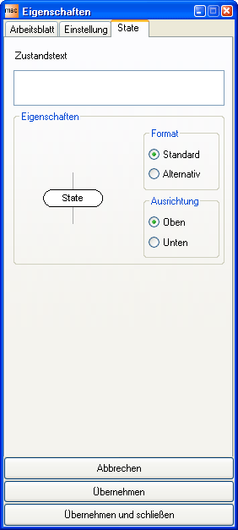
  Zustandstext
  Text, der als Zustandsbeschreibung angezeigt werden soll.
  Format Standard
  Der Zustand wird in einem Zustandselement dargestellt.
  Format Alternativ
  Der Zustandsbeschreibung wird in geschweiften Klammern dargestellt. Diese Option ist für den Befehl stateoverall nicht verfügbar.
  Ausrichtung Oben
  Die Zustandsinvariante wird in der Diagrammzeile oben ausgerichtet.
  Ausrichtung Unten
  Die Zustandsinvariante wird in der Diagrammzeile unten ausgerichtet.
  Abbrechen
  Schließt den Eigenschaftsdialog ohne die getätigten Änderungen in das Diagramm zu übernehmen.
  Übernehmen
  Übernimmt die getätigten Änderungen in das Diagramm.
  Übernehmen und schließen
  Übernimmt die getätigten Änderungen in das Diagramm und schließt den Eigenschaftsdialog.

Dialog StopTimer

Über diesen Dialog lassen sich die Eigenschaften des Timerendpunkts verändern. Die Änderungen werden erst nach Betätigung der Schaltfläche "Übernehmen" bzw. "Übernehmen und schließen" in das Diagramm und die Diagrammbeschreibung übernommen. Die Schaltfläche "Abbrechen" schließt den Dialog ohne die Änderungen in das Diagramm zu übernehmen.

 | 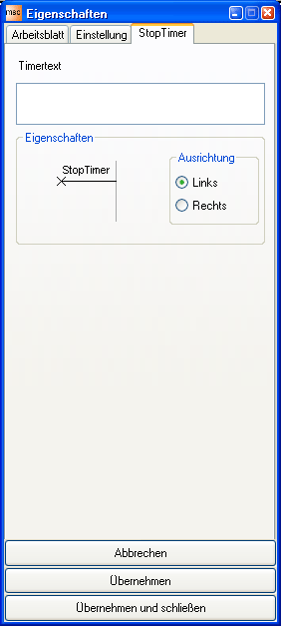
  Timertext
  Text, der über am Timerende erscheinen soll.
  Ausrichtung Links
  Das Timerende wird links der Lebenslinie dargestellt.
  Ausrichtung Rechts
  Das Timerende wird rechts der Lebenslinie dargestellt.
  Abbrechen
  Schließt den Eigenschaftsdialog ohne die getätigten Änderungen in das Diagramm zu übernehmen.
  Übernehmen
  Übernimmt die getätigten Änderungen in das Diagramm.
  Übernehmen und schließen
  Übernimmt die getätigten Änderungen in das Diagramm und schließt den Eigenschaftsdialog.

Dialog Task

Über diesen Dialog lassen sich die Eigenschaften einer Aktivität ändern. Die Änderungen werden erst nach Betätigung der Schaltfläche "Übernehmen" bzw. "Übernehmen und schließen" in das Diagramm und die Diagrammbeschreibung übernommen. Die Schaltfläche "Abbrechen" schließt den Dialog ohne die Änderungen in das Diagramm zu übernehmen.

 | 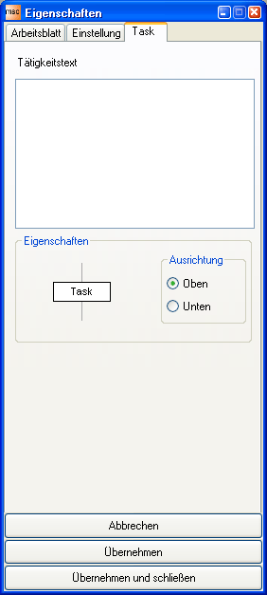
  Tätigkeitstext
  Text, der als Aktivität angezeigt werden soll.
  Ausrichtung Oben
  Die Aktivität wird in der Diagrammzeile oben ausgerichtet.
  Ausrichtung Unten
  Die Aktivität wird in der Diagrammzeile unten ausgerichtet.
  Abbrechen
  Schließt den Eigenschaftsdialog ohne die getätigten Änderungen in das Diagramm zu übernehmen.
  Übernehmen
  Übernimmt die getätigten Änderungen in das Diagramm.
  Übernehmen und schließen
  Übernimmt die getätigten Änderungen in das Diagramm und schließt den Eigenschaftsdialog.

Dialog TimeOut

Über diesen Dialog lassen sich die Eigenschaften des Timerendpunkts verändern. Die Änderungen werden erst nach Betätigung der Schaltfläche "Übernehmen" bzw. "Übernehmen und schließen" in das Diagramm und die Diagrammbeschreibung übernommen. Die Schaltfläche "Abbrechen" schließt den Dialog ohne die Änderungen in das Diagramm zu übernehmen.

 | 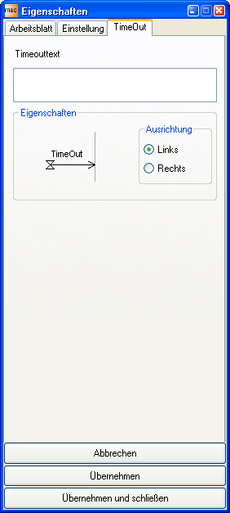
  Timeouttext
  Text, der über am Timerende erscheinen soll.
  Ausrichtung Links
  Das Timerende wird links der Lebenslinie dargestellt.
  Ausrichtung Rechts
  Das Timerende wird rechts der Lebenslinie dargestellt.
  Abbrechen
  Schließt den Eigenschaftsdialog ohne die getätigten Änderungen in das Diagramm zu übernehmen.
  Übernehmen
  Übernimmt die getätigten Änderungen in das Diagramm.
  Übernehmen und schließen
  Übernimmt die getätigten Änderungen in das Diagramm und schließt den Eigenschaftsdialog.

Dialog TimerBegin

Über diesen Dialog lassen sich die Eigenschaften des Timeranfangs verändern. Die Änderungen werden erst nach Betätigung der Schaltfläche "Übernehmen" bzw. "Übernehmen und schließen" in das Diagramm und die Diagrammbeschreibung übernommen. Die Schaltfläche "Abbrechen" schließt den Dialog ohne die Änderungen in das Diagramm zu übernehmen.

 | 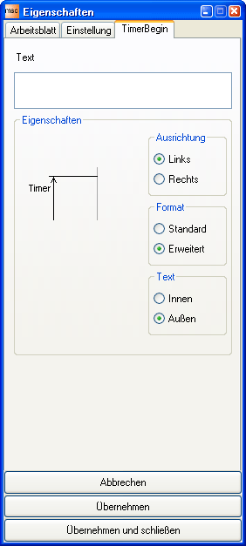
  Timertext
  Text, der am Timeranfang erscheinen soll.
  Ausrichtung Links
  Der Timer wird links der Lebenslinie dargestellt.
  Ausrichtung Rechts
  Der Timer wird rechts der Lebenslinie dargestellt.
  Format Standard
  Der Timer wird nah der Lebenslinie dargestellt.
  Format Erweitert
  Der Timer wird entfernt von der Lebenslinie dargestellt.
  Text Innen
  Der Text wird horizontal zwischen der Lebens- und der Timerlinie dargestellt. Diese Option steht nur im Zusammenhang mit "Format Erweitert" zur Verfügung.
  Text Außen
  Der Text wird Außen dargestellt.
  Abbrechen
  Schließt den Eigenschaftsdialog ohne die getätigten Änderungen in das Diagramm zu übernehmen.
  Übernehmen
  Übernimmt die getätigten Änderungen in das Diagramm.
  Übernehmen und schließen
  Übernimmt die getätigten Änderungen in das Diagramm und schließt den Eigenschaftsdialog.

Dialog TimerEnd

Über diesen Dialog lassen sich die Eigenschaften des Timerendes verändern. Die Änderungen werden erst nach Betätigung der Schaltfläche "Übernehmen" bzw. "Übernehmen und schließen" in das Diagramm und die Diagrammbeschreibung übernommen. Die Schaltfläche "Abbrechen" schließt den Dialog ohne die Änderungen in das Diagramm zu übernehmen.

 | 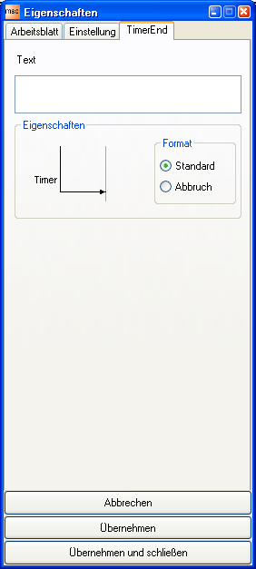
  Text
  Text, der am Timerende erscheinen soll.
  Format Standard
  Die Darstellung des Timerendes entspricht einer ordnungsgemäßen Timerende.
  Format Abbruch
  Die Darstellung des Timers entspricht einem Timerabbruch.
  Abbrechen
  Schließt den Eigenschaftsdialog ohne die getätigten Änderungen in das Diagramm zu übernehmen.
  Übernehmen
  Übernimmt die getätigten Änderungen in das Diagramm.
  Übernehmen und schließen
  Übernimmt die getätigten Änderungen in das Diagramm und schließt den Eigenschaftsdialog.

Erste Schritte

In diesem Kapitel möchten wir anhand eines kleinen Beispiels die Arbeitsweise mit dem Sequenzdiagrammgenerator vorstellen. Eine genaue Beschreibung aller verwendeten Befehle finden sie im Handbuch „Befehlssatz“.

Nach dem Start des Programms oder nach Betätigung des Menüpunktes „Neu“ bereitet der Sequenzdiagrammgenerator die Diagrammbeschreibung für ein neues Diagramm vor. In der Beschreibung werden die wichtigsten Formatierungen des Diagramms mit Standardwerten initialisiert.

DiagramStyle: sdl
DiagramName: "Neues MSC"

PageSize: A4,H
PageMargins: 10,10,10,10
Font: Arial, 10, Regular
LineOffset: 20
Author: ""
Company: ""
Date: ""
Version: ""
PrintFootline: no

Für unser kleines Beispiel sind diese Einstellungen ausreichend. Im nächsten Schritt fügen wir unserem Sequenzdiagramm zwei Prozessinstanzen hinzu. Dies geht ganz einfach durch zwei Mausklicks auf die folgende Auswahlfläche:

Der Diagrammbeschreibung werden zwei identische Zeilen angefügt:

process: InstanceId, ProcessName, ProcessDescription;
process: InstanceId, ProcessName, ProcessDescription;

Als nächstes müssen die Parameter des Befehls process angepasst werden. Der erste Parameter, der blau dargestellt wird, ist der Identifikator der Lebenslinie der Instanz. Dieser muss für jede Lebenslinie eindeutig sein. Für das Beispiel wählen wir die Identifikatoren p1 und p2. Im nächsten Schritt können wir den Prozessen einen Namen vergeben. Wir verwenden einfach die Bezeichnung Prozess 1 und Prozess 2. Eine Prozessbeschreibung brauchen wir hierfür nicht und löschen den entsprechenden Parameter. Sie können selbstverständlich für alle Parameter eigene Werte vergeben.

Die Diagrammbeschreibung sieht nach dieser Anpassung wie folgt aus:

DiagramStyle: sdl
DiagramName: "Neues MSC"

PageSize: A4,H
PageMargins: 10,10,10,10
Font: Arial, 10, Regular
LineOffset: 20
Author: ""
Company: ""
Date: ""
Version: ""
PrintFootline: no

process: p1, Prozess 1;
process: p2, Prozess 2;

Die ersten Diagrammelemente sind eingefügt. Betrachten wir mal das generierte Ergebnis.

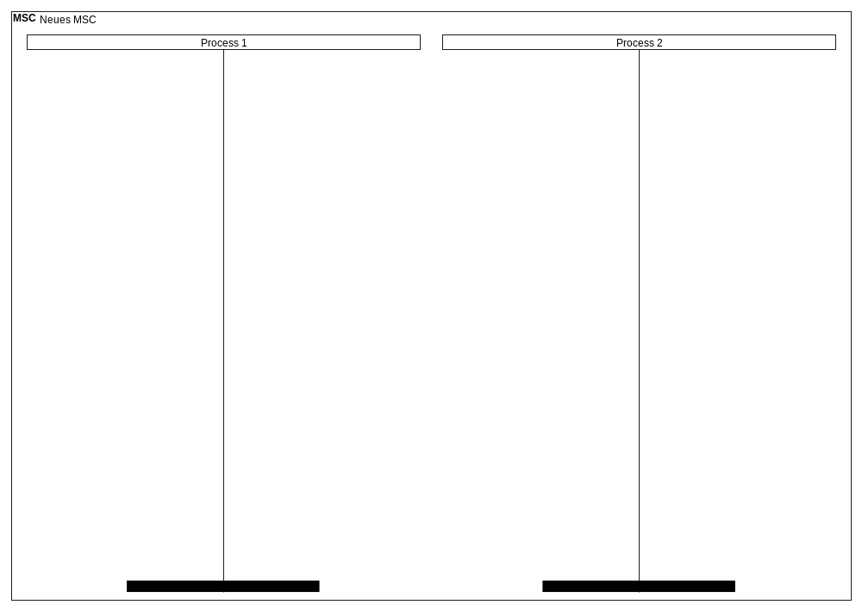

Es fällt direkt auf, dass die Größe des Diagramms zu den dargestellten Elementen unverhältnismäßig groß ist. Dieses Missverhältnis lässt sich einfach durch eine Anpassung der Diagrammbeschreibung beheben. Die folgende Beschreibungszeile definiert die Ausgabegröße des Sequenzdiagramms.

PageSize: A4,H

Wie wir sehen wird die das Sequenzdiagramm auf DIN A4 in horizontaler Ausrichtung gezeichnet. Um die Diagrammgröße auf die Anzahl der Elemente anzupassen ersetzen wir die Parameter A4,H durch auto.

PageSize: auto

Das Diagramm hat sich wie folgt verändert:

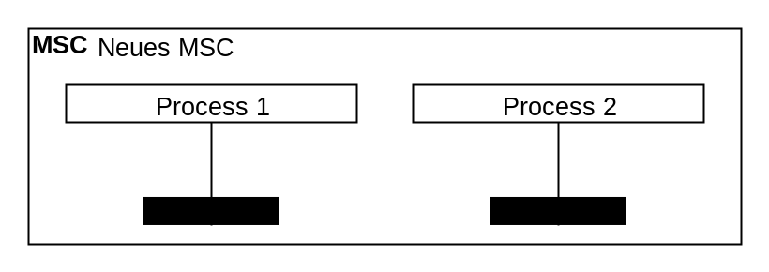

Es wird Zeit ein wenig Leben in die Sequenz zu bringen. Zu beginn definieren wir für beide Prozesse einen Zustand „Ruhe“ dazu betätigen wir die zwei Mal folgende Auswahlfläche:

Die Diagrammbeschreibung ist um folgende Zeilen ergänzt worden:

state: InstanceId, StateText;
state: InstanceId, StateText;

Auch hier müssen wir wenige Änderungen an den Parametern des Befehls state vornehmen. Die rote Unterstreichung des ersten Parameters signalisiert uns bereits, dass keine Lebenslinie mit dem angegebenen Identifizierer in der Diagrammbeschreibung gefunden wurde. Ändern wir diese Parameter auf die im Befehl process definierten Werte p1 und p2. Als Zustandstext geben wir unseren Zustand „Ruhe“. Werfen wir an dieser Stelle noch einen Blick auf das Ende der beiden Beschreibungszeilen. Beide werden mit einem Semikolon beendet. Das Semikolon nimmt in der Diagrammbeschreibungssprache eine besondere Bedeutung ein. Am Ende einer Beschreibungszeile signalisiert er, dass eine Diagrammzeile abgeschlossen ist und die folgenden Elemente einen Versatz nach unten bekommen. Wird eine Beschreibungszeile nicht durch einen Semikolon beendet, so wird das nächste Element auf gleicher Höhe im Diagramm dargestellt. Die Folgenden Abbildungen sollen dies verdeutlichen:

state: p1, Ruhe;  state: p2, Ruhe; | state: p1, Ruhe  state: p2, Ruhe;
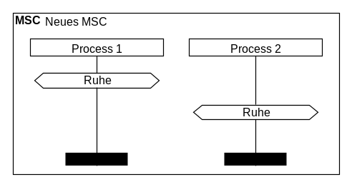 | 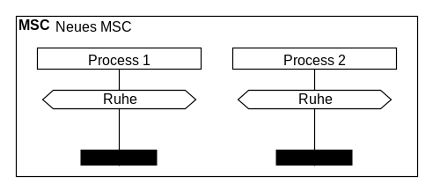

Im unseren Beispiel entscheiden wir uns für die zweite Variante.
Als nächstes fügen wir eine Nachricht von Process 1 zu Prozess 2 hinzu. Die Nachricht soll ein Funktionsaufruf der Funktion „Addition“ mit den Parametern „a“ und „b“ sein. Der Text der Nachricht soll also lauten „Addition (a,b)“. Da die Beschreibungssprache Kommas als Parametertrennzeichen verwendet, würde dieser Ausdruck einen Fehler verursachen. Um dieses Problem zu umgehen verwenden wir bei Texten, die ein Steuerzeichen beinhalten Anführungszeichen. Anschließend versetzten wir Prozess 2 in den Zustand „Rechnet“.
Um eine Nachricht in die Diagrammbeschreibung hinzuzufügen Klicken wir auf das folgende Auswahlfeld:

Nach der Anpassung der Parameter erhalten wir folgende Zeile in der Diagrammbeschreibung:

msg: p1, p2, "Addition(a,b)";

Der Prozess 2 muss jetzt noch in den Zustand “Rechnet” versetzt werden. Anschließend sieht unsere Diagrammbeschreibung und das Diagramm wie folgt aus:

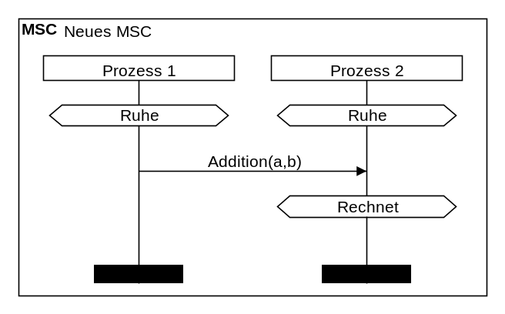 | DiagramStyle: sdl  DiagramName: "Neues MSC"  PageSize: auto  PageMargins: 10,10,10,10  Font: Arial, 10, Regular  LineOffset: 20  Author: ""  Company: ""  Date: ""  Version: ""  PrintFootline: no  process: p1, Prozess 1;  process: p2, Prozess 2;  state: p1, Ruhe;  state: p2, Ruhe;  msg: p1, p2, "Addition(a,b)";  state: p2, Rechnet;

Als nächstes soll der Prozess 2 ein Ergebnis an Prozess 1 senden und in den Zustand „Ruhe“ wechseln. Die Ergebnisnachricht soll dabei als Antwortnachricht dargestellt werden. Wir verwenden dazu einen Formatparameter, der im Editor mit der Farbe Türkis angezeigt wird. Der Parameter wird als letztes an die Beschreibungszeile der Nachricht angehängt und muss den Wert „*“ haben. Das Ergebnis sollte Folgendermaßen aussehen:

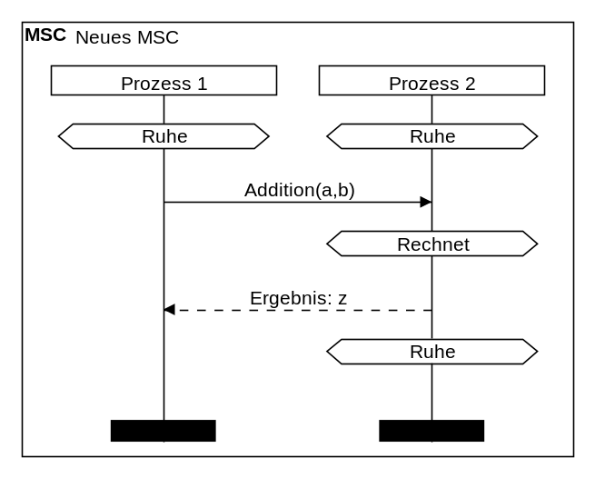 | DiagramName: "Neues MSC"  PageSize: auto  PageMargins: 10,10,10,10  Font: Arial, 10, Regular  LineOffset: 20  Author: ""  Company: ""  Date: ""  Version: ""  PrintFootline: no  process: p1, Prozess 1;  process: p2, Prozess 2;  state: p1, Ruhe  state: p2, Ruhe;  msg: p1, p2, "Addition(a,b)";  state: p2, Rechnet;  msg: p2, p1, "Ergebnis: z",*;  state: p2, Ruhe;

Das erste Sequenzdiagramm ist nun fertig. Ich möchte aber an dieser Stelle noch einmal auf den Vorteil eines textbasierten Generators gegenüber anderen Werkzeugen eingehen. Betrachten wir dazu folgenden Fall: In Abhängigkeit von einer Variablen „n“ sollen verschiedene Additionen durchgeführt werden.

n<=0 | Addition(a,b);
n>0 | Addition(c,d);

Dies soll nachträglich in das Sequenzdiagramm hinzugefügt werden. Mit dem Generator ist dies schnell gemacht. Im Editor markieren wir die Zeilen von dem Additionsaufruf bis zur Antwortnachricht. Anschließend Betätigen wir die folgende Auswahl:

Das Ergebnis in dem Abschnitt der Beschreibung sollte nun wie folgt aussehen.

(…)
state: p2, Ruhe;
fragmentbegin: FragmentId, FirstInstanceId, LastInstanceId, FragmentText;
msg: p1, p2, "Addition(a,b)";
state: p2, Rechnet;
msg: p2, p1, "Ergebnis: z",*;
fragmentend: FragmentId;
state: p2, Ruhe;

Passen wir jetzt die Parameter des Fragments an. Bei dem Braun dargestellten Parameter handelt es sich um den Identifikator des kombinierten Fragments. Die beiden Instanzidentifizierer definieren die erste und die letzte Lebenslinie, über die sich dieses kombinierte Fragment erstrecken soll. Als Text wählen wir die Bezeichnung „alt“ für Alternative. Nach diesem Schritt ist das Ergebnis folgendes:

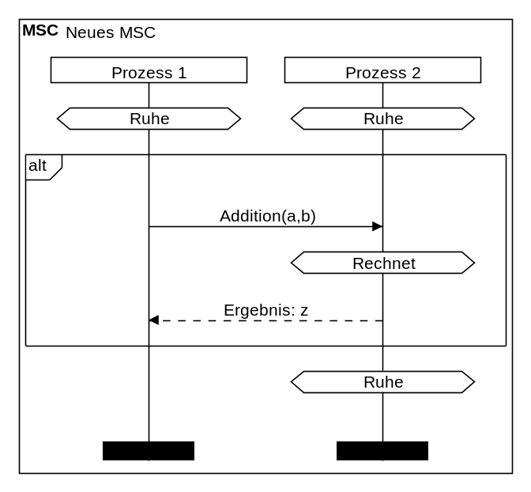 | DiagramStyle: sdl  DiagramName: "Neues MSC"  PageSize: auto  PageMargins: 10,10,10,10  Font: Arial, 10, Regular  LineOffset: 20  Author: ""  Company: ""  Date: ""  Version: ""  PrintFootline: no  process: p1, Prozess 1;  process: p2, Prozess 2;  state: p1, Ruhe  state: p2, Ruhe;  fragmentbegin: alt1, p1, p2, alt;  msg: p1, p2, "Addition(a,b)";  state: p2, Rechnet;  msg: p2, p1, "Ergebnis: z",*;  fragmentend: alt1;  state: p2, Ruhe;

Im nächsten Schritt fügen wir einen Wächter und ein Trennstrich in das Diagramm ein. Der Wächter wird direkt unter den Befehl fragmentbegin eingefügt und nicht mit einem Semikolon abgeschlossen. Der Wächter kann über dieses Auswahlfeld hinzugefügt werden:

Der Trennstrich wird vor fragmentend unter Verwendung des folgenden Auswahlfeldes gesetzt:

Das Zwischenergebnis nach Anpassung der Parameter sollte wie folgt aussehen

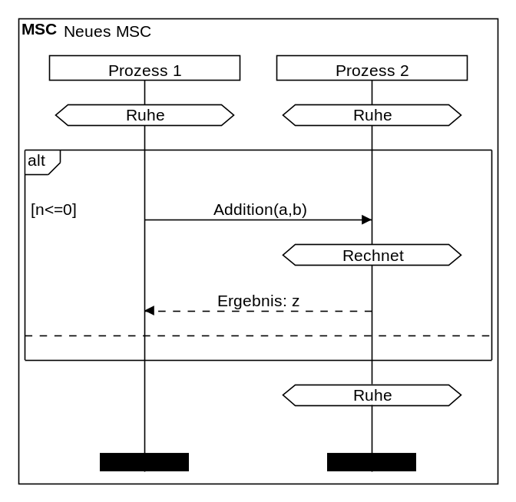 | DiagramStyle: sdl  DiagramName: "Neues MSC"  PageSize: auto  PageMargins: 10,10,10,10  Font: Arial, 10, Regular  LineOffset: 20  Author: ""  Company: ""  Date: ""  Version: ""  PrintFootline: no  process: p1, Prozess 1;  process: p2, Prozess 2;  state: p1, Ruhe  state: p2, Ruhe;  fragmentbegin: alt1, p1, p2, alt;  fragmenttext: alt1, [n<=0]  msg: p1, p2, "Addition(a,b)";  state: p2, Rechnet;  msg: p2, p1, "Ergebnis: z",*;  fragmentseparator: alt1;  fragmentend: alt1;  state: p2, Ruhe;

Zum Abschluss können wir die Zeilen von Fragmenttext bis zur Antwortnachricht kopieren und hinter den Fragmentseperator einfügen. Nach Anpassung der Parameter ist das Diagramm mit wenigen Schritten erweitert worden.

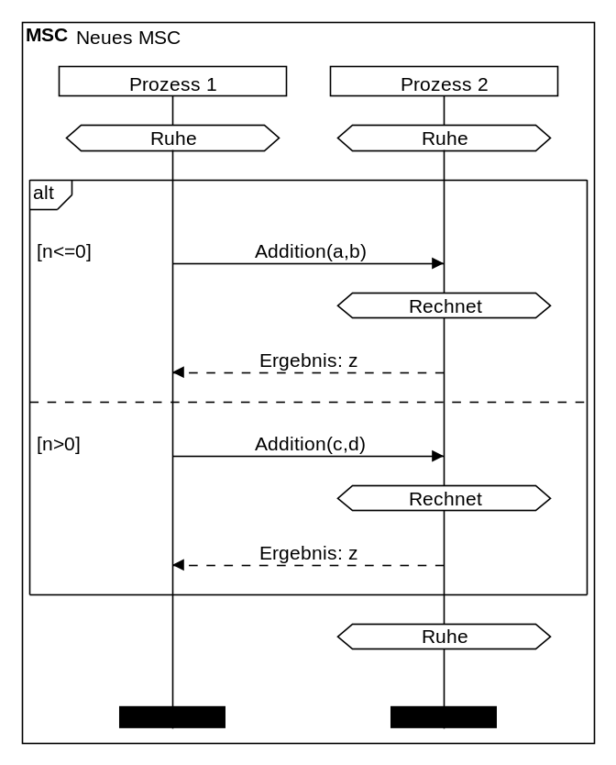 | DiagramStyle: sdl  DiagramName: "Neues MSC"  PageSize: auto  PageMargins: 10,10,10,10  Font: Arial, 10, Regular  LineOffset: 20  Author: ""  Company: ""  Date: ""  Version: ""  PrintFootline: no  process: p1, Prozess 1;  process: p2, Prozess 2;  state: p1, Ruhe  state: p2, Ruhe;  fragmentbegin: alt1, p1, p2, alt;  fragmenttext: alt1, [n<=0]  msg: p1, p2, "Addition(a,b)";  state: p2, Rechnet;  msg: p2, p1, "Ergebnis: z",*;  fragmentseparator: alt1;  fragmenttext: alt1, [n>0]  msg: p1, p2, "Addition(c,d)";  state: p2, Rechnet;  msg: p2, p1, "Ergebnis: z",*;  fragmentend: alt1;  state: p2, Ruhe;

Wenn Sie die UML – Darstellung bevorzugen, stellen sie den Parameter des Befehls DiagramStyle am Anfang der Beschreibung von sdl nach uml um.

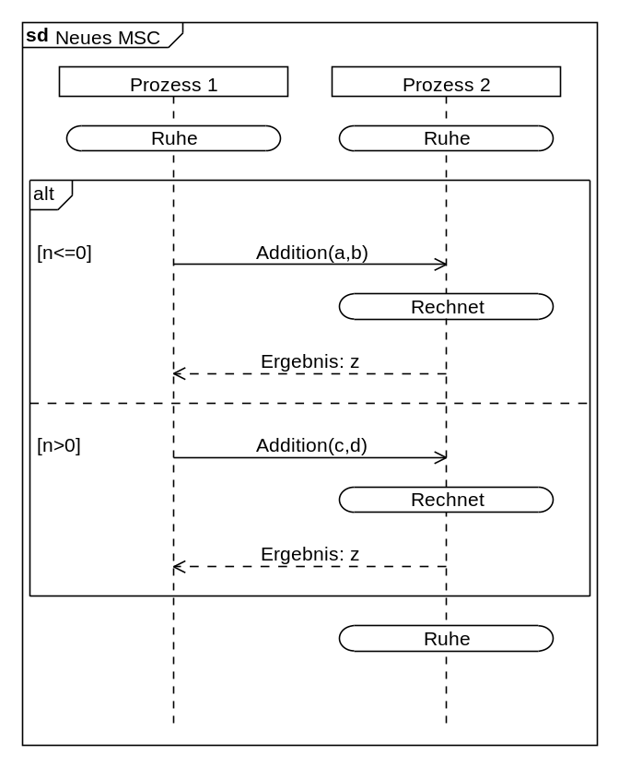 | DiagramStyle: uml  DiagramName: "Neues MSC"  PageSize: auto  PageMargins: 10,10,10,10  Font: Arial, 10, Regular  LineOffset: 20  Author: ""  Company: ""  Date: ""  Version: ""  PrintFootline: no  process: p1, Prozess 1;  process: p2, Prozess 2;  state: p1, Ruhe  state: p2, Ruhe;  fragmentbegin: alt1, p1, p2, alt;  fragmenttext: alt1, [n<=0]  msg: p1, p2, "Addition(a,b)";  state: p2, Rechnet;  msg: p2, p1, "Ergebnis: z",*;  fragmentseparator: alt1;  fragmenttext: alt1, [n>0]  msg: p1, p2, "Addition(c,d)";  state: p2, Rechnet;  msg: p2, p1, "Ergebnis: z",*;  fragmentend: alt1;  state: p2, Ruhe;

Die Export-Funktion

Die Export-Funktion ermöglicht es, generierte Sequenzdiagramme als Bilddateien abzuspeichern. Die verfügbaren Formate sind folgende:

- Bitmap (.bmp)
- Graphics Interchange Format (.gif)
- Joint Photographic Experts Group (.jpg)
- Portable Network Graphics (.png)
- Windows Metafile (.wmf)
- Enhanced Windows Metafile (.emf)

Die Sequenzdiagramme können wahlweise als mehrere Dateien entsprechend der Seitenteilung in der grafischen Ausgabe gespeichert werden, oder als ein durchgehendes Diagramm. Die entsprechende Einstellung kann im Dialog „Einstellung“ vorgenommen werden.
Bei einem Export mit Seitenteilung wird jede Diagrammseite in eine separate Datei gespeichert. Die Dateinamen entsprechen der Benutzereingabe zuzüglich einer Seitennummer.

Die exportieren Sequenzdiagramme verfügen über die eingestellten Seitenränder und eine Fußzeile, soweit diese in der Diagrammbeschreibung aktiviert wurde.

